**Programa anual de actividades**

**De la Comisión Edilicia Permanente de Derechos Humanos Equidad de Género y Asuntos Indígenas**

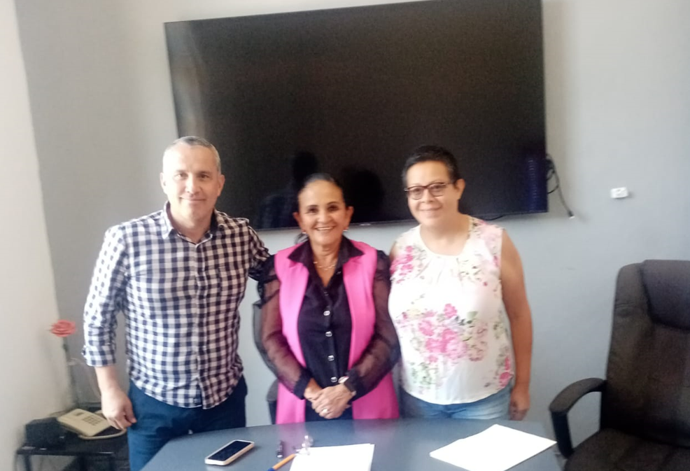

**MARCO JURÍDICO:**

**CONSTITUCION POLITICA DE LOS ESTADOS UNIDOS MEXICANOS**

**Artículo 115**. Los estados adoptarán, para su régimen interior, la forma de gobierno republicano,

representativo, democrático, laico y popular, teniendo como base de su división territorial y de su

organización política y administrativa, el municipio libre, conforme a las bases siguientes:

I. Cada Municipio será gobernado por un Ayuntamiento de elección popular directa, integrado por un Presidente o presidenta Municipal y el número de regidurías y sindicaturas que la ley determine, de conformidad con el principio de paridad. La competencia que esta Constitución otorga al gobierno municipal se ejercerá por el Ayuntamiento de manera exclusiva y no habrá autoridad intermedia alguna entre éste y el gobierno del Estado.

II. Los municipios estarán investidos de personalidad jurídica y manejarán su patrimonio conforme a la ley. Los ayuntamientos tendrán facultades para aprobar, de acuerdo con las leyes en materia municipal que deberán expedir las legislaturas de los Estados, los bandos de policía y gobierno, los reglamentos, circulares y disposiciones administrativas de observancia general dentro de sus respectivas jurisdicciones, que organicen la administración pública municipal, regulen las materias, procedimientos, funciones y servicios públicos de su competencia y aseguren la participación ciudadana y vecinal.

**CONSTITUCIÓN POLITICA DEL ESTADO DE JALISCO**

**Artículo 73**.- El municipio libre es base de la división territorial y de la organización política y administrativa del Estado de Jalisco, investido de personalidad jurídica y patrimonio propios, con las facultades y limitaciones establecidas en la Constitución Política de los Estados Unidos Mexicanos y los siguientes fundamentos:

I. Cada municipio será gobernado por un Ayuntamiento de elección popular directa, que residirá en la cabecera municipal. La competencia que esta Constitución otorga al gobierno municipal se ejercerá por el Ayuntamiento de manera exclusiva y no habrá autoridad intermedia entre éste y el gobierno del Estado.

**Artículo 77.-** Los ayuntamientos tendrán facultades para aprobar, de acuerdo con las leyes en materia municipal que expida el Congreso del Estado:

I. Los bandos de policía y gobierno; II. Los reglamentos, circulares y disposiciones administrativas de observancia general dentro de sus respectivas jurisdicciones, con el objeto de:

a) Organizar la administración pública municipal;

b) Regular las materias, procedimientos, funciones y servicios públicos de su competencia; y

c) Asegurar la participación ciudadana y vecinal;

**Artículo 79.-** Los municipios, a través de sus ayuntamientos, tendrán a su cargo las siguientes funciones y servicios públicos:

X. Los demás que deban prestarse, según las condiciones territoriales y socioeconómicas de los municipios y lo permita su capacidad administrativa y financiera.

**LEY DEL GOBIERNO Y LA ADMINISTRACIÓN PUBLICA MUNICIPAL DEL ESTADO DE JALISCO**

**Artículo 27.-** Los Ayuntamientos, para el estudio, vigilancia y atención de los diversos asuntos que

les corresponda conocer, deben funcionar mediante comisiones. Los ediles deberán presidir por lo menos una comisión, además cada munícipe debe estar integrado por lo menos a tres comisiones, en los términos de la reglamentación respectiva. La denominación de las comisiones, sus características, obligaciones y facultades, deben ser establecidas en los reglamentos que para tal efecto expida el Ayuntamiento. Las comisiones pueden ser permanentes o transitorias, con integración colegiada para su funcionamiento y desempeño, integradas cuando menos por tres ediles y bajo ninguna circunstancia pueden tener facultades ejecutivas. En los casos en que la integración de las Comisiones sea número par, el edil presidente tendrá voto de calidad. Las Comisiones sesionarán cuando menos una vez por mes y serán reuniones públicas por regla general, salvo que sus integrantes decidan, por causas justificadas y de conformidad con sus disposiciones reglamentarias aplicables, que se celebren de forma reservada. Cada comisión deberá mantener actualizada la reglamentación correspondiente a su ramo, para tal efecto presentará con oportunidad al pleno las actualizaciones correspondientes para su aprobación. Los Ayuntamientos establecen en sus respectivos reglamentos el plazo en que cada comisión edilicia debe dar cuanta de los asuntos que le sean turnados. A falta de disposición reglamentaria, los asuntos deben dictaminarse en un plazo no mayor a cuarenta y cinco días naturales contados a partir del día posterior a que le sean turnados, mismos que pueden ser prorrogables en los términos de la reglamentación municipal.

**Artículo 28.** En su primera sesión, el Ayuntamiento debe asignar las comisiones de acuerdo a los

reglamentos correspondientes, a propuesta del Presidente Municipal.

**LEY DE TRANSPARENCIA Y ACCESO A LA INFORMACIÓN PUBLICA DEL ESTADO DE JALISCO Y SUS MUNICIPIOS.**

**Artículo 15.-** Información fundamental de los Ayuntamientos

(…)

VII.- Los programas de trabajo de las Comisiones Edilicias;

**REGLAMENTO INTERIOR DEL AYUNTAMIENTO MUNICIPAL DE ZAPOTLÁN EL GRANDE, JALISCO**

**Artículo 37.-**

1. El Ayuntamiento, para desahogo del estudio, vigilancia y atención de los diversos asuntos que le corresponde conocer, organiza comisiones edilicias permanentes o transitorias.

2. En su primera sesión del Ayuntamiento, a propuesta del Presidente Municipal, se designa de entre sus miembros, a quienes deben integrar las comisiones edilicias permanentes, de conformidad a lo establecido en el presente reglamento.

**REGLAMENTO INTERIOR DEL AYUNTAMIENTO DE ZAPOTLÁN EL GRANDE**

**Artículo 38.-**El Ayuntamiento cuenta con las comisiones edilicias permanentes:

(…)

V. Derechos Humanos, de Equidad de Género y Asuntos Indígenas;

**ATRIBUCIONES GENERALES**

**Artículo 40.-**

1. Las comisiones edilicias tienen las siguientes atribuciones:

**I** Recibir, estudiar, analizar, discutir y dictaminar los asuntos turnados por el Ayuntamiento;

**II** Presentar al Ayuntamiento los dictámenes e informes, resultados de sus trabajos e investigaciones y demás documentos relativos a los asuntos que les son turnados;

**III** Participar del control y evaluación de los ramos de la actividad pública municipal que correspondan a sus atribuciones, mediante la presentación de informes y la participación en los procesos de planeación y presupuestación del Municipio;

**IV** Evaluar los trabajos de las dependencias municipales en la materia que corresponda a sus atribuciones y con base en sus resultados y las necesidades operantes, proponer las medidas pertinentes para orientar la política municipal al respecto;

**V** Citar a los titulares de las dependencias y entidades de la administración pública municipal, en los casos en que su comparecencia sea necesaria para el adecuado desempeño de sus atribuciones;

**VI** Estudiar y, en su caso, proponer la celebración de convenios o contratos con la Federación, el Estado, los municipios o los particulares respecto de la materia que le corresponda en virtud de sus atribuciones; y

**VII** Designar de entre sus miembros un representante para que integre el Concejo Municipal que le corresponda.

1. Cuando los informes a que se refiere la fracción segunda del párrafo anterior fijen la postura del Ayuntamiento respecto de determinado asunto o se pronuncien respecto del estado que guarda la administración pública municipal, para que los mismos tengan validez, deben de ser votados y aprobados por el Ayuntamiento conforme a lo que establece este ordenamiento.

**ATRIBUCIONES PARTICULARES**

Artículo 54.- La Comisión Edilicia de Derechos Humanos, de Equidad de Género y Asuntos Indígenas tiene las siguientes atribuciones:

**I.** Proponer las políticas que, en materia de derechos humanos, debe observar el Ayuntamiento;

**II.** Vigilar el cumplimiento de los acuerdos que en materia de derechos humanos apruebe el

Ayuntamiento;

**III.** Evaluar los trabajos de las dependencias municipales encargadas del fomento y la protección de los derechos humanos y con base en sus resultados y las necesidades operantes, proponer las medidas pertinentes para orientar la política de derechos humanos que deba emprender el municipio;

**IV.** Conocer de la situación imperante en los centros de detención y custodia dependientes del municipio, para cuidar se respeten los derechos humanos de los detenidos;

**V.** Proponer acciones coordinadas con los organismos públicos y sociales protectores de derechos humanos para el estudio, la cultura y difusión de los mismos en el municipio;

**VI.** Revisar la normatividad reglamentaria a fin de reformar las normas que explícitamente o por omisión sean discriminatorias, promoviendo además la coordinación y colaboración con las respectivas dependencias municipales e instancias estatales y federales; asimismo estudiar la conveniencia de la realización de estudios, análisis e informes respecto de la situación que se presente en el municipio en torno al tema de la discriminación.

**VII.** Proponer, analizar, estudiar y dictaminar las iniciativas en materia de igualdad de oportunidades para las mujeres y hombres en el municipio.

**VIII.** Procurar que el Ayuntamiento establezca vínculos con las demás autoridades y organismos del Estado, encargados de promover la igualdad entre el género.

**IX.** Evaluar los trabajos de los organismos municipales en la materia y en base a sus resultados y a las necesidades operantes, proponer las medidas pertinentes para orientar una política equitativa de oportunidades entre el hombre y la mujer; y

**X**. Proponer convenios de colaboración con las Instituciones correspondientes para promover el desarrollo de las lenguas, culturas, usos y costumbres indígenas

Por lo ya fundamentado la que suscribe **MTRA. MARISOL MENDOZA PRINTO,** en mi carácter de Presidenta de la Comisión edilicia permanente de Derechos Humanos, Equidad de Género y Asuntos indígenas de este H. Ayuntamiento de Zapotlán el Grande, Jalisco; doy a conocer el Proyecto del **Programa Anual de Trabajo**, para el periodo que comprende del **1 de Octubre de 2024 al 30 de Septiembre de 2025**; correspondiente al Primer Periodo de Actividades de la presente Administración **2024-2027.**

**JUSTIFICACIÓN**

En el Plan Anual de trabajo, es un instrumento de planeación de la presente comisión en el cual se establecen las líneas temáticas y las actividades generales que regirán los trabajos de la comisión durante el periodo de la administración 2024-2025, todo ello acorde con as facultades y competencias que marca la Constitución Política de los Estados Unidos mexicanos, la constitución Política del Estado de Jalisco; la Ley de Gobierno y la Administración publica municipal del Estado de Jalisco, y el reglamento interior del Ayuntamiento de Zapotlán el Grande, Jalisco.

**OBJETIVO:**

Establecer y dar cumplimiento a las atribuciones conferidas a la Comisión Edilicia Permanente de Derechos Humanos, Equidad de Género y Asuntos Indígenas, que coadyuve en esos ámbitos a la mejor actuación de las Dependencias, así como el desarrollo y mejora continua de la infraestructura física del municipio de Zapotlán.

**INTEGRACIÓN DE LA COMISIÓN**

**PRESIDENTE:** Mtra. Marisol Mendoza Pinto

**VOCAL:**  Lic. Adrián Briseño Esparza

**VOCAL:** Mtra. Claudia Margarita Robles Gómez

**MISIÓN DE LA COMISIÓN**

Proponer políticas públicas, lineamientos, estrategias y acciones que contribuyan a la mejora de las medidas y reglamentos en pro del desarrollo e inclusión de grupos prioritarios a propuesta de la dirección de igualdad sustantiva entre Mujeres y Hombres en el Municipio de Zapotlán el Grande y/o a nivel estatal.

**VISIÓN DE LA COMISIÓN**

Ser una Comisión Edilicia plural, incluyente y proactiva, que cumpla con sus atribuciones y realice las actividades encomendadas para cumplir la misión de la misma con apego estricto a la legalidad, transparencia, eficiencia y eficacia, colocando a Zapotlán el Grande, como uno de los Municipios con los mayores estándares de atención, inclusión y difusión de los Derechos humanos en pro de los Zapotlenses.

**OBJETIVOS Y ACCIONES**

* Proponer las reformas necesarias a los reglamentos que requieran y fortalezcan a la dirección de igualdad sustantiva entre mujeres y hombres del municipio de Zapotlán el grande, de conformidad a sus necesidades, con atención e inclusión a grupos prioritarios del municipio.
* Revisar la organización y distribución de competencias de la administración pública en materia de atención a grupos prioritarios.
* Proponer convenios para la aplicación de programas y capacitación para incentivar el mejoramiento en el ejercicio del servicio público requeridos por la dirección de igualdad sustantiva entre mujeres y hombres del municipio de Zapotlán el Grande Jalisco.
* Proponer iniciativas y dictámenes ante el pleno del Ayuntamiento que versen sobre el impulso del mejoramiento en el ejercicio del servicio público en materia de inclusión, atención a grupos prioritarios, y de la mujer.
* Acatar, atender, analizar y dictaminar los asuntos que le sean legalmente turnados por el pleno del ayuntamiento.

**A t e n t a m e n t e.**

**Integrantes de la Comisión de Derechos Humanos, Equidad de Género y Asuntos Indígenas**

**_________________________________**

**Mtra. Marisol Mendoza Pinto**

**Presidenta de la comisión**

|  |  |
| --- | --- |
| **____________________________________**  **Adrián Briseño Esparza**  **Vocal de la comisión** | **_________________________________**  **Claudia Margarita Robles Gómez**  **Vocal de la comisión** |